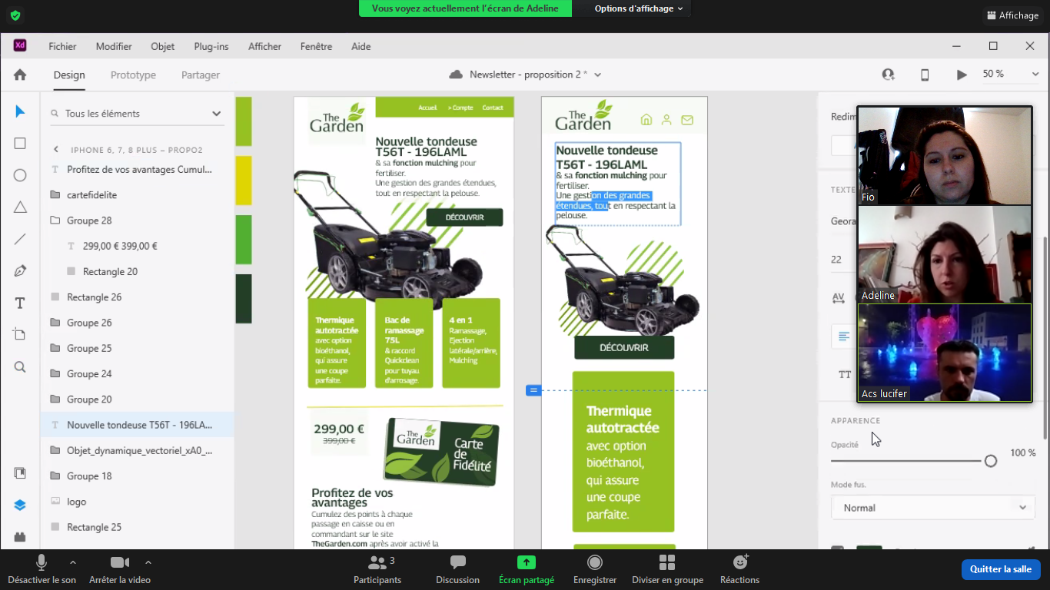

Vous n'avez pas encore investi dans votre rotofile ou envisagez d'acheter une nouvelle machine?  Retrouvez tous nos **conseils et notre comparatif des meilleurs débroussailleuses et coupe-bordures ici.**

Les rotofiles sont utiles pour entretenir les terrains difficiles, et plus généralement les endroits qui ne sont pas accessibles avec une tondeuse.

Si vous envisagez de tailler des haies compactes, en fonction des branches privilégiez un élagueur avec un moteur plus puissant.

Le recours à un souffleur vous permet de rassembler rapidement et facilement les feuilles et débris en un tas qu’il sera ensuite facile de ramasser.